Ordblind?

AARHUS KATEDRALSKOLE giver dig kvalificeret hjælp

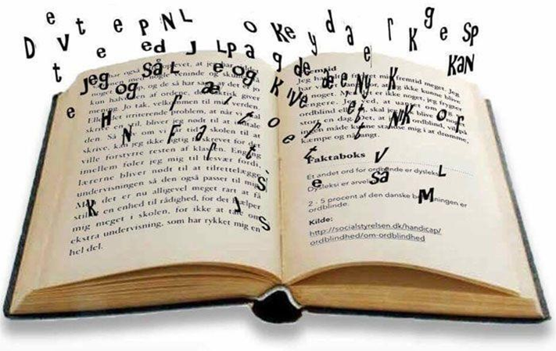

Denne folder er til ordblinde og deres forældre. Den indeholder oplysninger om ordblindhed og andre nyttige informationer om, hvordan læse- og skrivevejledningen på Aarhus Katedralskole tilbyder særlig hjælp til ordblinde.

Hvad er ordblindhed?
Ordblindhed eller dysleksi er en funktionsnedsættelse, hvor man har problemer med afkodning af lyd – især bogstavlyde. Det kan give særlige udfordringer med skriftsproget, når man skal læse, stave eller skrive.
Der er ca. 5 -7% af befolkningen, der er ordblinde. Ordblinde er mindst lige så intelligente som andre personer, og ordblindhed behøver ikke være en begrænsning for at klare sig godt uddannelsesmæssigt. Der kan være store individuelle forskelle på, hvilke udfordringer ordblinde har, og derfor er udredning og korrekt hjælp vigtig.
Ordblindhed er en blivende tilstand og forsvinder ikke eller bliver bedre. Men man kan, med den rette hjælp, få undervisning og hjælpemidler som afhjælper og kompenserer for de ting, man har svært ved.

Kendte ordblinde
Mange ordblinde tænker anderledes og kreativt. Det kan i mange sammenhænge være en særlig god egenskab. Der er mange kendte ordblinde, som vidner om dette. Fx. John Lennon, Pablo Picasso, Leonardo da Vinci, Albert Einstein, Jennifer Aniston, Jamie Oliver, Tom Cruise, Thomas Blackman og Ghita Nørby.

Hvem bliver testet?
Alle elever i 1g på Aarhus Katedralskole gennemgår i starten af skoleåret en læse- og stavescreening for at undersøge, om der er behov for særlig hjælp. Elever, der i screeningen viser tegn på ordblindhed eller har udfordringer med læsning og stavning, bliver indkaldt til en opfølgende samtale hos skolens læse- og skrivevejledere. Her bliver eleven tilbudt en ordblindetest, som afslører, om man er ordblind eller ej. Ordblindetesten udfører vi kun på elever, som selv ønsker det, og som har fået tilladelse fra en forældre/værge, hvis de er under 18 år.
Skolens læse- og skrivevejledere tilbyder i øvrigt hjælp i forhold til læsehastighed, skriveudfordringer, hjælp til de store opgaver og hjælp til elever med dansk som andet fremmedsprog.
Endelig laver dansklærerne en opfølgende læsetest i december måned, som giver mulighed for at hjælpe elever, som har udfordringer med læsehastigheden.

At være ordblind – en elev fortæller
At være ordblind er sjovt. Jeg selv opdagede det først da jeg var i midten af 8 klasse. Før det blev opdaget, var det da hårdt, når ens karakter lå på 02 og 4. Tænk, at man er så heldig i dag, at man hverken bliver vurderet dum eller noget i den dur som ordblind. Og de muligheder man har for hjælp og ekstratid. Altså jeg ser det bestemt kun som et plus. Jeg selv er meget åben over for min klasse om min ordblindhed og derved kan vi grine sammen af det. For nogle gange får jeg skrevet en ting og mener en anden. Andre gange får jeg digtet videre på historien, da jeg har været vant til det, for at få historien til at hænge sammen (når jeg selv læser højt). Jeg er kommet ud i mange sjove situationer, men jeg er helt sikkert på, at hvis jeg ikke havde mine hjælpemidler, ville jeg ikke kunne se det sjove i det. For mine hjælpemidler gør nemlig, at fra jeg brugte 1 time på at læse noget, bruger jeg nu 20-30 min på samme tekststykke. Jo mere du vender dig til at for det læst op, jo hurtigere kan du få den til at læse for dig:) Der er mange videnskabelige undersøgelser, der viser, at da ordblinde hjerner ikke er så gode til det med ord, kompenserer hjernen, og derved er der mange der bliver meget kreative.

Hvad så når man er ordblind?
Efter ordblindetesten får man resultatet med det samme, og læsevejlederen orienterer om de forskellige mulige hjælpemidler. De fleste bestiller en IT-programpakke til PC/MAC, samt adgang til NOTA (online bibliotek for ordblinde, hvor alle bøger findes i læsbare pdf-formater. Ofte vil man indenfor meget kort tid modtage IT-pakken og få tilbudt introduktionstimer hos læsevejlederne, så man kommer godt i gang med at bruge hjælpeværktøjerne i sin dagligdag.
Man får løbende relevante informationer i teams, på mail og indkaldes til fælles netværksmøder for skolens ordblinde elever, som man er forpligtet til at deltage i. På disse møder kan eleverne hjælpe hinanden og få mere information om, hvordan man bruger de forskellige muligheder, som ordblinde har.

Hjælpemidler til ordblinde på Aarhus Katedralskole
Som ordblind har man mulighed for at få:
- Programpakke til PC eller MAC (App-Writer). Programmerne er hjælpeprogrammer til stavning og oplæsning og findes på alle studierelevante sprog
- hjælp til installation af programmer og instruktion i brugen af programmerne
- scannerpen.
- adgang til Notas digitale bibliotek (undervisningsbøger i digitale versioner)
- Max. 15 Studiestøttetimer (SPS-timer) pr. semester til særlig støtte
- ekstra tid til skriftlige og mundtlige eksaminer efter behov
- hjælp til strukturering og planlægning af større skriftlige opgaver
- netværk med andre ordblinde
- rådgivning og hjælp af en læse- og skrivevejleder

For at få hjælpemidler skal man
- være ordblind eller have tydelige afkodningsudfordringer
- overveje hvilke hjælpemidler, man har brug for
- deltage i møder og arrangementer som afholdes et par gange pr. semester
- følge og svare på beskeder i teams og mail

Hvordan støtter man som familie?
Det er vigtigt at anerkende, at dit barn er ordblind. Det kan man gøre ved at bakke op og opfordre til at tage imod de forskellige hjælpemidler.

IT-programmer
Når IT-programpakken er leveret på skolen, får eleverne besked herom i deres outlook-mail, samt læse- og skrivevejlederne retter henvendelse til dem ift. at tilbyde hjælp til at få programmerne installeret. Efterfølgende instrueres de i brugen.

Hvad er SPS-timer?
Alle ordblinde har ca. 15 SPS-timer pr. semester til rådighed. De bruges til støtteundervisning med en lærer. I disse timer fokuseres der på at kompensere for netop de ting, som man har svært ved, og man lærer at finde nogle brugbare løsninger, der imødekommer den enkeltes behov. Det kan være fx være begrebs- forståelse, opgavestrukturering, rette- og skrivestrategier.
Nye ordblinde bliver indkaldt til et møde, hvor vi taler om, hvordan man kan bruge timerne, og hvad hver enkelt har behov for.
Som tidligere nævnt er det muligt at få op til 15 timer pr. semester. Vores erfaring er dog, at det er meget sjældent, at alle timer bliver brugt.

Hvordan kan man bruge Nota bibliotek?
Det digitale bibliotek indeholder både fag- og skønlitteratur. Som ordblind kan man downloade både e-bøger og lydbøger, så man har mulighed for at få læst bøgerne op på sin computer eller mobiltelefon. Nota har også apps til både android og iphone, som gør det let at anvende lydbøger på sin telefon.
Størstedelen af de bøger, der anvendes i undervisningen på Aarhus Katedralskole, findes i Nota. Ordblinde har mulighed for at få skannet bøger, der ikke i forvejen findes hos Nota. Kontakt din læsevejleder, hvis du får det behov.
Der afholdes møder, hvor eleverne får mulighed for at prøve og øve sig i at bruge dette bibliotek.

Hvad gør man til eksamen?
Læsevejlederne indkalder til informationsmøder eller sender informationsmails ud inden årsprøver og eksaminer, og her får man information om, hvordan det kommer til at forløbe.
Som ordblind har man mulighed for at få forlænget tid til alle de mundtlige eksaminer med forberedelsestid, samt til de skriftlige eksaminer. I januar måned udsender en af skolens uddannelsesledere en besked om ansøgningsproceduren. Dette sker på Teams.

Hvad gør man efter sin ungdomsuddannelse?
De elever, der skal direkte videre i uddannelsessystemet, kan beholde alle hjælpemidler. Ellers skal materialerne afleveres på skolen, og licensen til hjælpeprogrammerne vil stoppe. Man skal huske, at man på videregående uddannelser har de samme muligheder for at få SPS-støtte, og at uddannelsesinstitutionerne har tilknyttet læsevejledere.

Man kan altid kontakte en læsevejleder
Der er altid mulighed for, både som elev og forældre, at kontakte en læsevejleder, hvis der er noget man er i tvivl om, eller skal have hjælp til.
Kontaktinformation findes på bagsiden af denne folder.

Nyttige links
- https://etlivsomordblind.dk/
- https://nota.dk
- www.spsu.dk
- https://www.ordblindeforeningen.dk/
- https://www.mv-nordic.com/dk/
- https://gymnasieskolen.dk/ordblinde-elever-klarer-sig-godt-i-gymnasiet-1

Kontakt til læse-og skrivevejledningen på Aarhus Katedralskole

Læse- og skrivevejlederne holder til i P-bygningen (samme sted som Studievejledningen)

Marlene Ørnstrup Pedersen: akatpe@akat.dk (træffetid efter aftale)

Maiken Baltzer Løsmar: akatloe@akat.dk (træffetid efter aftale)

